Реестр экскурсоводов и гидов-переводчиков Ростова включает в себя резюме членов Ассоциации для широкого доступа представителей тур. бизнеса и частных лиц. В реестре представлены лучшие экскурсоводы и гиды –переводчики Ростова.

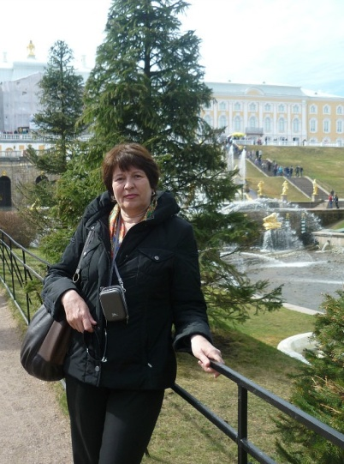

Манахова Галина Евгеньевна

Я закончила Ростовский государственный университет по специальности экскурсоведение, методика организации и проведения экскурсий и с тех пор моя работа всегда связана с экскурсиями и экскурсионными турами. За большой вклад в развитие туризма на Дону имею многочисленные грамоты и награды, принимала участие в областных конкурсах экскурсоводов и в 2002 победила в номинации «Экскурсия 21 века», в 2012 года в номинации «Лучший экскурсовод на турмаршруте» 11 степени. В 2013 году я собрала первый раз экскурсоводов Ростова и области для обмена опытом, знаниями, новостями в сфере туризма. Наша встречи стали постоянными и в 2016 году наше сообщество было зарегистрировано как Ассоциация экскурсоводов и гидов-переводчиков Ростовской области, которую я сегодня возглавляю. Для меня моя работа – это творчество, возможность показать красоту Донского края и доставить удовольствие слушателям. Я работаю по совершенствованию существующих маршрутов, занимаюсь разработкой новых и призываю к творчеству всех членов нашей Ассоциации. Провожу обзорную городскую экскурсию и тематические пешеходные по Ростову-на-Дону, по городам и станицам Ростовской области. Мои любимые маршруты: «Авантюристы старого Ростова», «Чехов и Таганрог», «Новочеркасск – столица донского казачества», «Жемчужина Дона - Старочеркасск».
Я работаю менеджером и экскурсоводом в туристической фирме «Рейна-Тур НТВ», преподаю в учебном центре Рейна Класс, являюсь Президентом Ассоциации экскурсоводов и гидов-переводчиков Ростовской области, сотрудничаю со всеми туристическими фирмами и организациями Ростова и области.

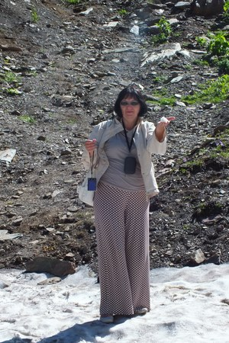

Степаненко Наталья Николаевна
В туризме с 1985 года. Очень люблю свой родной город Ростов-на-Дону и богатейшую своим историческим прошлым Ростовскую область. С Доном связана вся моя жизнь. Ростов и область для меня - это больше чем просто город и городки со станицами с рассказами по истории, Донской край – это ЖИВОЕ переплетение прошлого и настоящего. Каждая экскурсия – это новая встреча с южной столицей с её созидательными жителями. Именно люди, их быт, нравы во все времена служат ключом к пониманию истории места и являются решающей жизненной силой, породившей и сделавшей Ростов-на-Дону крупным, современным городом, который я с удовольствием показываю на экскурсиях. А на экскурсии забываются привычные заботы, душа очищается от шелухи повседневности и появляется возможность увидеть и почувствовать то, что щедро раскрывает перед туристами, благодарный за внимание, Донской край.
Провожу экскурсии по Ростову-на-Дону и Ростовской области по региональному туристскому маршруту «Серебряная подкова Дона»: города - Азов, Аксай, Новочеркасск, Таганрог, Танаис, Семикаракорск; станицы - Старочеркасская, Раздорская, Пухляковская, Кочетовская, Вёшенская, Романовская, Государственный природный биосферный заповедник «Ростовский». Являюсь автором пешеходной интерактивной экскурсии «Истоки Ростова», автобусной экскурсии подготовленной к футбольному чемпионату 2018 г. –«Золотой мяч Ростова» и соавтором пешеходных экскурсий «Авантюристы старого Ростова», «Диалог со старым Ростовом».
После окончания Ростовского Государственного университета по специальности «Методика и организация туристско-экскурсионного дела» работала экскурсоводом в Ростовском бюро путешествий и экскурсий. С 2003 г. и по настоящее время главный специалист по экскурсионно-методической работе в ООО «ТКФ «Рейна-Тур НТВ». В 2006 году на базе фирмы ООО ТКФ «Рейна-Тур НТВ» организовала курсы подготовки гидов-экскурсоводов Ростовской области, обучение которых осуществляю до сих пор по созданной образовательной программе «Организация и проведение экскурсий». С 2009 по 2013 гг. была членом жюри Областного профессионального конкурса «Лидеры туриндустрии Дона» в номинациях «Лучший экскурсовод», «Лучшая экскурсия». С 2016г. и по настоящее время председатель Совета Ассоциации экскурсоводов и гидов-переводчиков Ростовской области.
Являюсь победителем Областного конкурса экскурсоводов 2002 года в номинации «Лучшая городская экскурсия» - Диплом I степени; победителем Всероссийской туристской премии «Маршрут года – 2014 г.» - 2 место в номинации «Лучший культурно-познавательный туристский маршрут». Награждена Почетной грамотой Российской Ассоциации социального туризма, Российского комитета профсоюза работников культуры за достигнутые успехи в развитии социального туризма РФ, а также за заслуги по осуществлению мер защиты профессиональных интересов. В 2016 году за большой вклад в социальное и культурное развитие города Ростова-на-Дону и высокое профессиональное мастерство награждена памятной медалью «185 лет Байкову Андрею Матвеевичу».

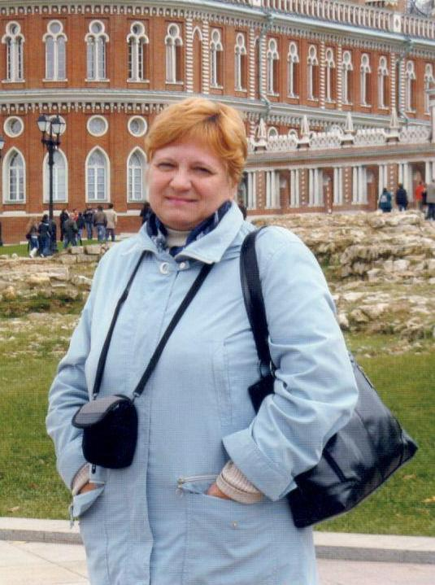

Костюкова Ольга Ивановна
Я работаю методистом –экскурсоводом первой категории в туристической фирме «Ростов-Тур». Мой стаж работы в туризме - с 1977 года. Я имею высшее образование, закончила филологический факультет РГУ, затем получила специальное образование при профессиональном лицее №17 «Сократ», закончила курсы повышения квалификации ИПК работников туристско-экскурсионных организаций в г.Ленинграде.
Имею награды - нагрудный знак республиканского совета по туризму (1990 г.), медаль «За достижения в развитии российского туризма» (2010 г.), памятный нагрудный знак РОЗАО «Ростовтурист» (2004г.), памятная медаль министерства по физ. культуре, спорту и туризму РО за участие в автоэкспедиции «Ростов н/Д-Владивосток», благодарственные письма и грамоты.
Работаю на экскурсионных маршрутах по Ростову-на-Дону: «Город у Тихого Дона», «Слово и судьбы», «Сказы и были Тихого Дона», «Пройдем по Пушкинской»; по городам и станицам области: «Древний город Азов», «Свидетель древности седой» (Танаис), «В старой казачьей станице» (Аксай), «Пушкин и Дон» (Аксай-Новочеркасск), «Сокровища старого города» (Старочеркасская), «Город на холме» (Новочеркасск), «Созвездие имен прекрасных» (Новочеркасск), «Чехов и Таганрог», «Язык и веру родины храня» (армянское село Чалтырь), «Казачьи потехи в Пухляковке», «Славен Дон» (ст.Раздорская), «В гости к писателю В.Закруткину» (ст.Кочетовская), «Фаянс Дона» (Семикаракорск), «На родину М.Шолохова» (ст. Вешенская)

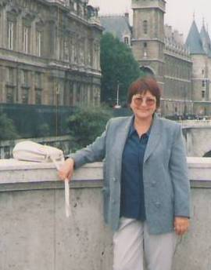
Шкляр Раиса Ивановна
Закончив филологический факультет Ростовского государственного университета, я решила выбрать профессию, которая дает возможность показать всю красоту донского края. Я являюсь автором многих экскурсий по Ростову и области. Сегодня эти экскурсии признаны донскими экскурсоводами классикой индустрии. Разработанные мной маршруты входят в областную программу «Серебряная подкова Дона». Работая экскурсоводом, я провожу инфо-туры по Ростовской области, участвую в мастер-классах и конкурсах. Имею награды от Правительства Ростовской области и Российской Ассоциации социального туризма. Для меня моя работа – это творчество, удивительные находки в истории Дона, радость общения.
В настоящее время в России растет интерес к внутреннему туризму, и я стараюсь показать Ростов разносторонне: гостеприимным, романтичным, авантюрным и шумно-торговым, южным городом с интересной историей и своеобразной архитектурой. Мной разработаны авторские экскурсии о Ростове: «Ростов Папа», «Истории любви», «Диалог со старым Ростовом». Люблю проводить литературные и архитектурные экскурсии «Пушкин и Дон», «Слово и Судьбы», «Памятники архитектуры Ростова», а также военную тематику «Ростов в Великую Отечественную…», «Бои за Ростов осенью 41-го года», «У войны не женское лицо», «Миус-фронт». С удовольствием знакомлю детей и взрослых с религиозной тематикой: «Мировые религии на Дону», «Колокола христианской памяти», «Храмы низовьев Дона».
Сотрудничаю с ростовскими компаниями, которые занимаются экскурсионными турами: «Родные просторы», «Рейна-Тур НТВ», «Ростов-Тур» и другие, а также с московской компанией «Вокруг света».

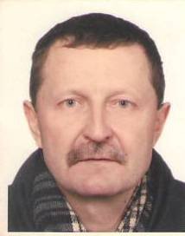
Замогильный Евгений Иванович
У меня не было проблемы выбора профессии — ещё в детстве я говорил всем, что хочу изучить много языков, показывать гостям наши достопримечательности, и объездить весь мир. Я всегда много читал и много учился. Поэтому мне стали доверять сопровождение гостей из дальнего зарубежья ещё во время учёбы на курсах гидов-переводчиков и на факультете иностранных языков, где я был Ленинским стипендиатом.
Поскольку я работаю по призванию, и моя работа — это дело всей жизни, то выполняю любой вид работы как гид, письменный и устный переводчик. Всё это — на более чем десяти иностранных языках. Мои клиенты сразу замечают, что я работаю с желанием. Что касается экскурсионных программ, то часто мне дают сложнейшие задания, и я привык работать в любом формате — с индивидуальными заказчиками, и туристическими группами, от гостей детского возраста до пенсионеров. У меня огромный опыт работы на речных круизах, событийных, спортивных мероприятиях, конференциях, концертных программах, презентациях. Уже много лет подряд меня привлекают на работу на крупнейших туристических выставках мира.
Я думаю, что сфере туризма нет такого вида работы, который бы я не выполнял. Я участвую в разработке справочного материала на иностранных языках, веду курсы гидов-переводчиков одновременно в нескольких языковых группах. Обладаю широкими познаниями по краеведению и географии всех стран мира, психологии и обычаям, образе жизни народов мира. Но прежде всего, я гид и переводчик — в родном Донском крае. Но это ещё не всё. Огромный опыт я имею и по сопровождению российских туристов и специалистов за границу. Я участвую в крупных профессиональных мероприятиях туристических гидов на общероссийском и европейском уровнях, член всероссийской ассоциации гидов-переводчиков и один из учредителей ассоциации экскурсоводов и гидов-переводчиков Ростовской области. И ещё один интересный факт из моей профессиональной биографии: фирмы дальнего зарубежья, в том числе туристические, доверяют мне представлять их на выставках, проводящихся в нашей стране.

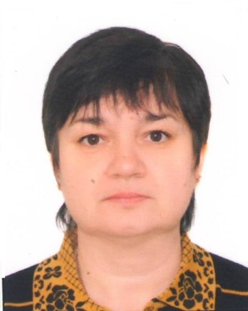
Рясная Ирина Геннадьевна
Я имею высшее гуманитарное образование и опыт работы в образовательной и педагогической сфере, окончила курсы экскурсоводов в НОУ «Учебный центр «Рейна Класс» и проходила обучение в Федеральном Центре детско-юношеского туризма и экскурсий в Москве, работаю экскурсоводом с 2005 года; постоянно совершенствую профессиональное мастерство, принимая участие в обучающих семинарах, мастер-классах и инфо-турах; в 2016 году заняла 1-е место в региональном этапе Всероссийского конкурса профессионального мастерства работников сферы туризма «Лучший экскурсовод(гид)», неоднократно награждалась грамотами Министерства общего и профессионального образования РО и Министерства образования и науки РФ . Постоянно работаю в ООО «Ростовский Центр Туризма», сотрудничаю со многими турфирмами города и области, провожу экскурсии по городу Ростову-на-Дону и городам области: Азову, Таганрогу, Аксаю, Новочеркасску, а также в музеи – заповедники «Старочеркасский», «Танаис».
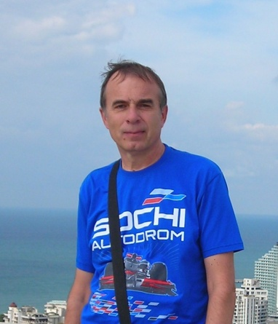
Дедешко Геннадий Юрьевич
С 1986 года провожу экскурсии по Ростову-на-Дону, донскому краю, а также многодневные туры в Адыгею и Домбай. И всё же у меня есть любимый маршрут - это чеховский Таганрог, жемчужина наших мест, где нужно непременно побывать, увидеть этот старинный колоритный город и, конечно, прикоснуться к жизни и творчеству нашего великого писателя-земляка А.П. Чехова, посетить места, связанные с его именем. Ну а летом можно освежиться, искупавшись в море. Люблю своё дело, люблю людей, с удовольствием пообщаюсь и с вами!
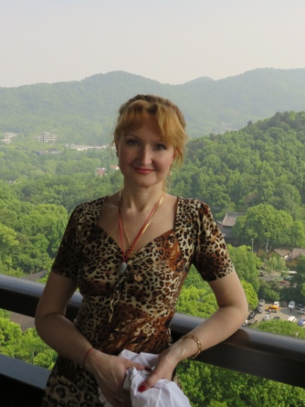
Ермакова Вера Алексеевна.
Я гид-переводчик и экскурсовод. Имею высшее филологическое образование, в 1998г. я окончила спец. отделение филологического факультета РГПУ. Работала переводчиком и преподавала английский язык в частной школе. В 2008г. окончила курсы экскурсоводов в НОУ «Учебный центр «РЕЙНА КЛАСС» и с тех пор полностью посвятила себя экскурсионному делу. Сотрудничаю со всеми туристическими фирмами Ростова и области.
Я с удовольствием и профессионально провожу разные виды экскурсий. Обзорные - по городам: Азов, Аксай, Ростов-на-Дону, Новочеркасск, Семикаракорск, Таганрог. А также по станицам: Старочеркасская, Раздорская, Пухляковская. Тематические экскурсии: «Ростов-город Воинской славы», «Религии мира», «Сказка рядом – «Лога» парк».
_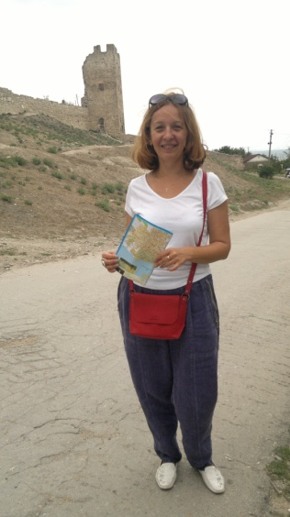_
Сиваш Анжела Петровна
Я экскурсовод и менеджер транспортно-экскурсионной компании «Трансфер». Имею высшее географическое образование и профессиональные курсы по организации и проведению экскурсий «Учебного центра «РЕЙНА КЛАСС».
Много лет я работала в туристических компаниях г.Ростова-на-Дону. Всегда занималась внутренним туризмом. Очень полюбила горы, особенно летние и особенно Приэльбрусье. Этот интерес вылился в создание нескольких экскурсионных программ под общим названием «Летний отдых в горах». Туры эти люблю не только я, но мои дорогие туристы!
Есть еще одна большая любовь. Это экскурсионные туры в Воронежскую область. Очень нравится мне эта царская, дворянская, православная Россия всего в пятистах километрах от Ростова!
Однако, живу я в Ростове-на-Дону. И, безусловно, моим самым любимым делом является прием гостей на Донской земле. Несколько прогулочных маршрутов по центру Ростова для этой цели я адаптировала и сделала похожими на обзорную экскурсию. Мне доставляет большое удовольствие, когда наши гости в финале экскурсии говорят, что теперь они заметили характер города и Ростов становится для них знакомым.
Интересуюсь всем новым. Сегодня такое новое – это эногастрономический туризм. Для того, чтобы проводить интересные экскурсии с дегустациями на донских винодельческих предприятиях, мне пришлось дополнительно поучиться в Академии сомелье при «Академии стиля «МоцартАртХаус». Теперь провожу авторские экскурсии «История донской виноградной лозы».
Так же провожу экскурсии по городам нашей области – Азов, Старочеркасск, Новочеркасск, Таганрог. Сотрудничаю как экскурсовод с ведущими фирмами города: «Рейна-Тур НТВ», «Южный Дилижанс», «Круиз», «Ростов-Тур» и другими.
Есть на Донской земле и хорошие традиции, есть и далеко идущие планы. Все это я рада узнавать сама и с еще большей радостью готова делиться с гостями!
Сизякина Галина Александровна
В 1969году я закончила РГУ, в 1980 году курсы экскурсоводов при Ростовском бюро путешествий и экскурсий и с тех пор работаю экскурсоводом. В 1981году награждена почетной грамотой. В 2008 году меня пригласили работать в турагенство «Ковчег» на должность экскурсовода. Участвовала в профессиональном конкурсе «Лидеры туриндустрии Дона». В 2009 году я оформила документы на индивидуального предпринимателя 'Деятельность туристических агентств'. В основном работаю с детьми. Вожу следующие экскурсии: по Ростову-на-Дону, Азову, Таганрогу, Новочеркасску, Старочеркасску, Танаису и авторскую тематическую экскурсию «Кукольный театр в автобусе» в дом Сказок.

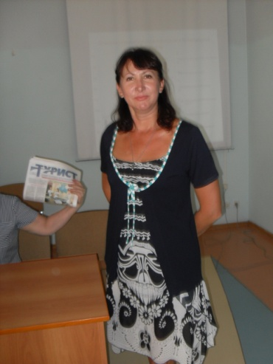
Кедрова Ирина Владимировна
_Увлечение краеведением началось ещё в старших классах школы и повлияло на выбор высшего профессионального образования с сфере туризма - в 1993году закончила геолого-географический факультет РГУ по кафедре «Общей географии, краеведения и туризма». После окончания продолжила работу по специальности методиста в краеведческо-экскурсионных отделах Городского и Областного центров детско-юношеского туризма Ростовской области. Постоянно повышала квалификацию экскурсовода на тематических маршрутах, краеведческих встречах ДГПБ, конференциях. Это позволило стать лауреатом и дипломантом областных конкурсов экскурсоводов и войти в состав жюри.
Сегодня я преподаватель ДГТУ, кандидат педагогических наук. Мой стаж работы в качестве экскурсовода – 23 года. Я сочетаю профессиональный опыт педагога и новаторские идеи по предоставлению экскурсионных услуг, созданию интерактивных экскурсий. Научный подход к краеведению отразился в издании мной путеводителей по Ростову-на-Дону и учебных пособий по разработки экскурсионных маршрутов. Я работаю на маршрутах: обзорная экскурсия по г. Ростову-на-Дону; по городам: Аксай, Новочеркасск, Азов, Таганрог, Белая Калитва, станицам: Старочеркасская, Матвеев Курган, Пухляковская.
Сотрудничаю с Администрацией Ростова-на-Дону, Комитетом по молодёжной политике Ростовской области, учреждениями дополнительного образования детей Ростовской области, профсоюзами, общественными организациями, туристическими фирмами: ООО «Рейна Тур НТВ», ООО «ТЭБ «Путешествие», ООО «Золотые купола», ООО «Морской клуб».
______________________________________________________________________
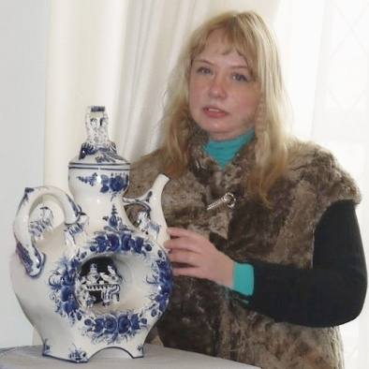
Борисова Елена Робертовна
Диплом «Санкт-Петербургская академия культуры». Специализация – культурология. Свидетельство НОУ «Учебный центр «РЕЙНА КЛАСС» г.Ростов-на-Дону, курс "Организация и проведение экскурсий». Повышение квалификации «Сочинский государственный университет курортного дела и туризма». Имею большой опыт работы в качестве сценариста, режиссёра-постановщика и ведущей массовых мероприятий, который помогает мне делать экскурсии эмоциональными и динамичными, учитывать особенности аудитории. Этот опыт я использовала при создании авторских экскурсий: «Уют переулков, стекающих в Дон». Разработанная мной интерактивная экскурсия прогулка на теплоходе по Дону включает в себя, кроме информационного материала, конкурсы и викторины. «Как на Маланьину свадьбу». Экскурсия в рамках свадебных мероприятий. Я провожу и классические экскурсии. Это основные маршруты по Ростову-на-Дону и Ростовской области: «Любуюсь и горжусь тобой, Ростов!»; «А над Доном золотые купола» По православным храмам Дона; «Дон многоконфессиональный»; «Город у моря - Таганрог»; «Колыбель казачьей вольницы» Станица Старочеркасская; «Новочеркасск – столица Донского казачества»; «Древний город Азов»; «Былины реки Каялы. Белая Калитва»; «В краю Клавдии и Будулая» хутор Пухляковский; «Раздорский этнографический музей-заповедник»; «Делать людям добро» Cтаница Кочетовская; «Великокняжеский конный завод»; «К истокам романа «Тихого Дона» Станица Вёшенская; Экскурсии военной тематики.

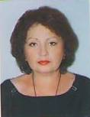
Полетаева Наталья Викторовна
Я закончила Ростовский инженерно-строительный институт в 1976 году по специальности архитектора. Имею опыт работы в образовательной и педагогической сфере. Окончила курсы экскурсоводов в ИБК Ростовского бюро путешествий и экскурсий по специальности «Теория и практика экскурсионного дела» в 1978 году и с тех пор работаю экскурсоводом. Я постоянно повышаю свое мастерство, принимаю участие в обучающих семинарах, мастер-классах и инфо-турах. Сотрудничаю со многими турфирмами города и области. Провожу экскурсии по городам: Азову, Таганрогу, Аксаю, Новочеркасску, а также по станице Сторочеркасская и по музею –заповеднику Танаис.
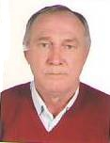
Кощеев Николай Георгиевич
Я в 1977 году закончил Ростовский институт инженеров железнодорожного транспорта, а в 1985 году - курсы экскурсоводов при Ростовской бюро путешествий и экскурсий. С 1995 года по 2016 год занимался предпринимательством в экскурсионно-туристической сфере. В 2016 году предпринимательскую деятельность прекратил. В настоящее время сотрудничаю с разными туристическими фирмами как экскурсовод, проводя экскурсии по историческим и культурным центрам Ростовской области.

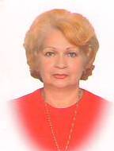
Сидельникова Людмила Викторовна
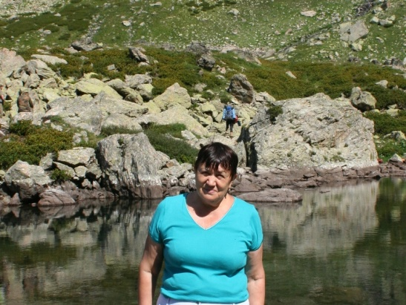
Ковалева Любовь Васильевна

